Мили деца,

Две години вече вървим рамо до рамо, опитвайки се да се борим заедно с трудностите, но и да споделяме своите прекрасни мигове.

Нека си подадем ръка и продължим смело напред, защото ни очаква трудна, но и много интересна учебна година – пълна с предизвикателства и изненади.

Нека покажем на всички, че когато сме заедно нямаме равни на себе си.

За пореден път ви подавам своята ръка, с вярата, че сте мои приятели.

Г-жа Дарина Железова

***Учебна програма***

|  |  |
| --- | --- |
| ***Понеделник*** | ***Вторник*** |
| 1.Физич.възп. | 1.Дом.бит |
| 2.Математика | 2.Солфеж |
| 3.Бълг.език | 3.Английски |
| 4.Четене | 4.Четене |
| 5.Чов. общ. | 5.ЧК |
| 6. | 6. |

|  |  |
| --- | --- |
| ***Сряда*** | ***Четвъртък*** |
| 1.Математика | 1.Четене |
| 2.Български | 2.Солфеж |
| 3.Английски | 3.Математика |
| 4.Физич.въз. | 4.Физ.възп. |
| 5.Човек и пр.  IIчас на класа | 5.Английски |

|  |
| --- |
| ***Петък*** |
| 1. Изобр.изк. |
| 2.Математика |
| 3.Писмени упр. |
| 4.Писмени упр. |
| 5.Модул ФВС  6.Консултация |



**В КЛАСНАТА**

**СТАЯ:**

**ИСКАМЕ ДА**

**УСПЕЕМ!**

**УЧИМ СЕ ОТ**

**ГРЕШКИТЕ СИ!**

**УВАЖАВАМЕ СЕ!**

**ПОМАГАМЕ СИ!**

**МОЖЕМ**

**ДА:**

**УЧИМ**

**ПЕЕМ**

**РИСУВАМЕ**

**СПОРТУВАМЕ**

**ЛУДУВАМЕ**

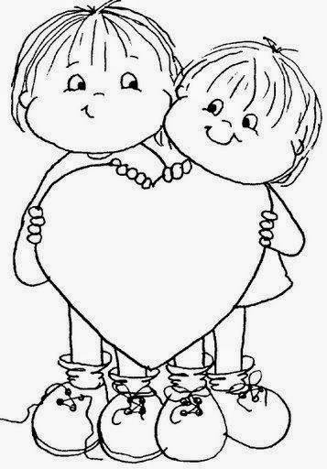

**ВЪЛШЕБНИ ДУМИ**

**МОЛЯ**

**БЛАГОДАРЯ**

**ИЗВИНЯВАЙ**

**ЗАПОВЯДАЙ**

**АКО ОБИЧАШ**